Covoras antiderapant S – Mat
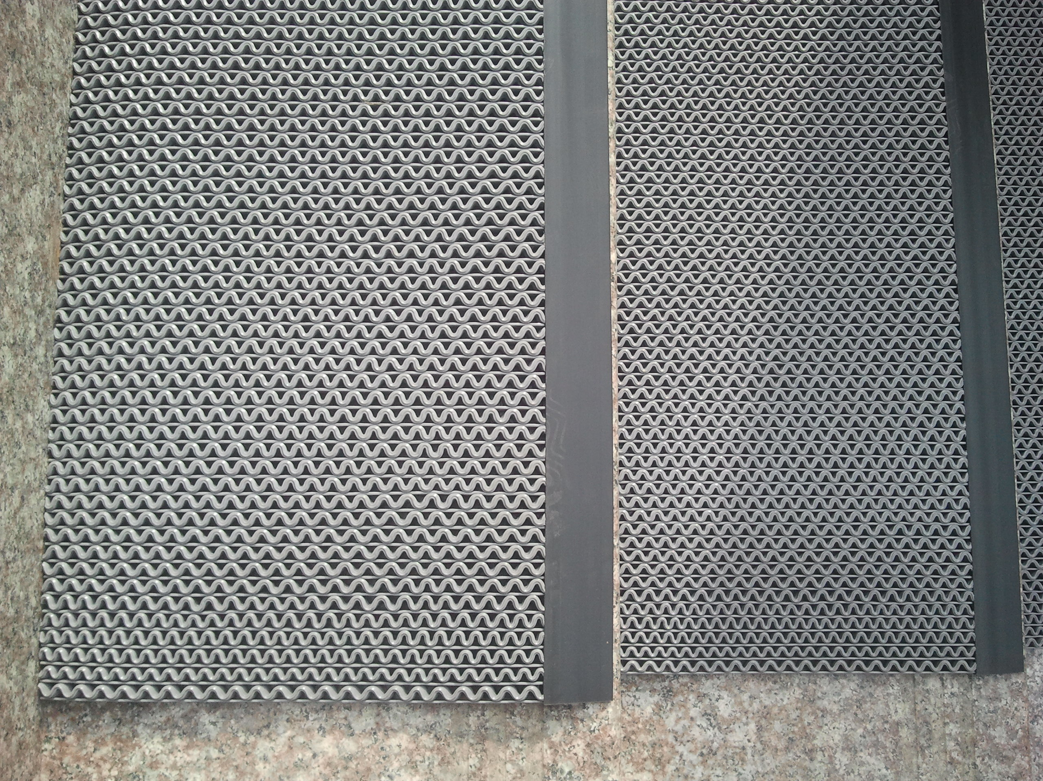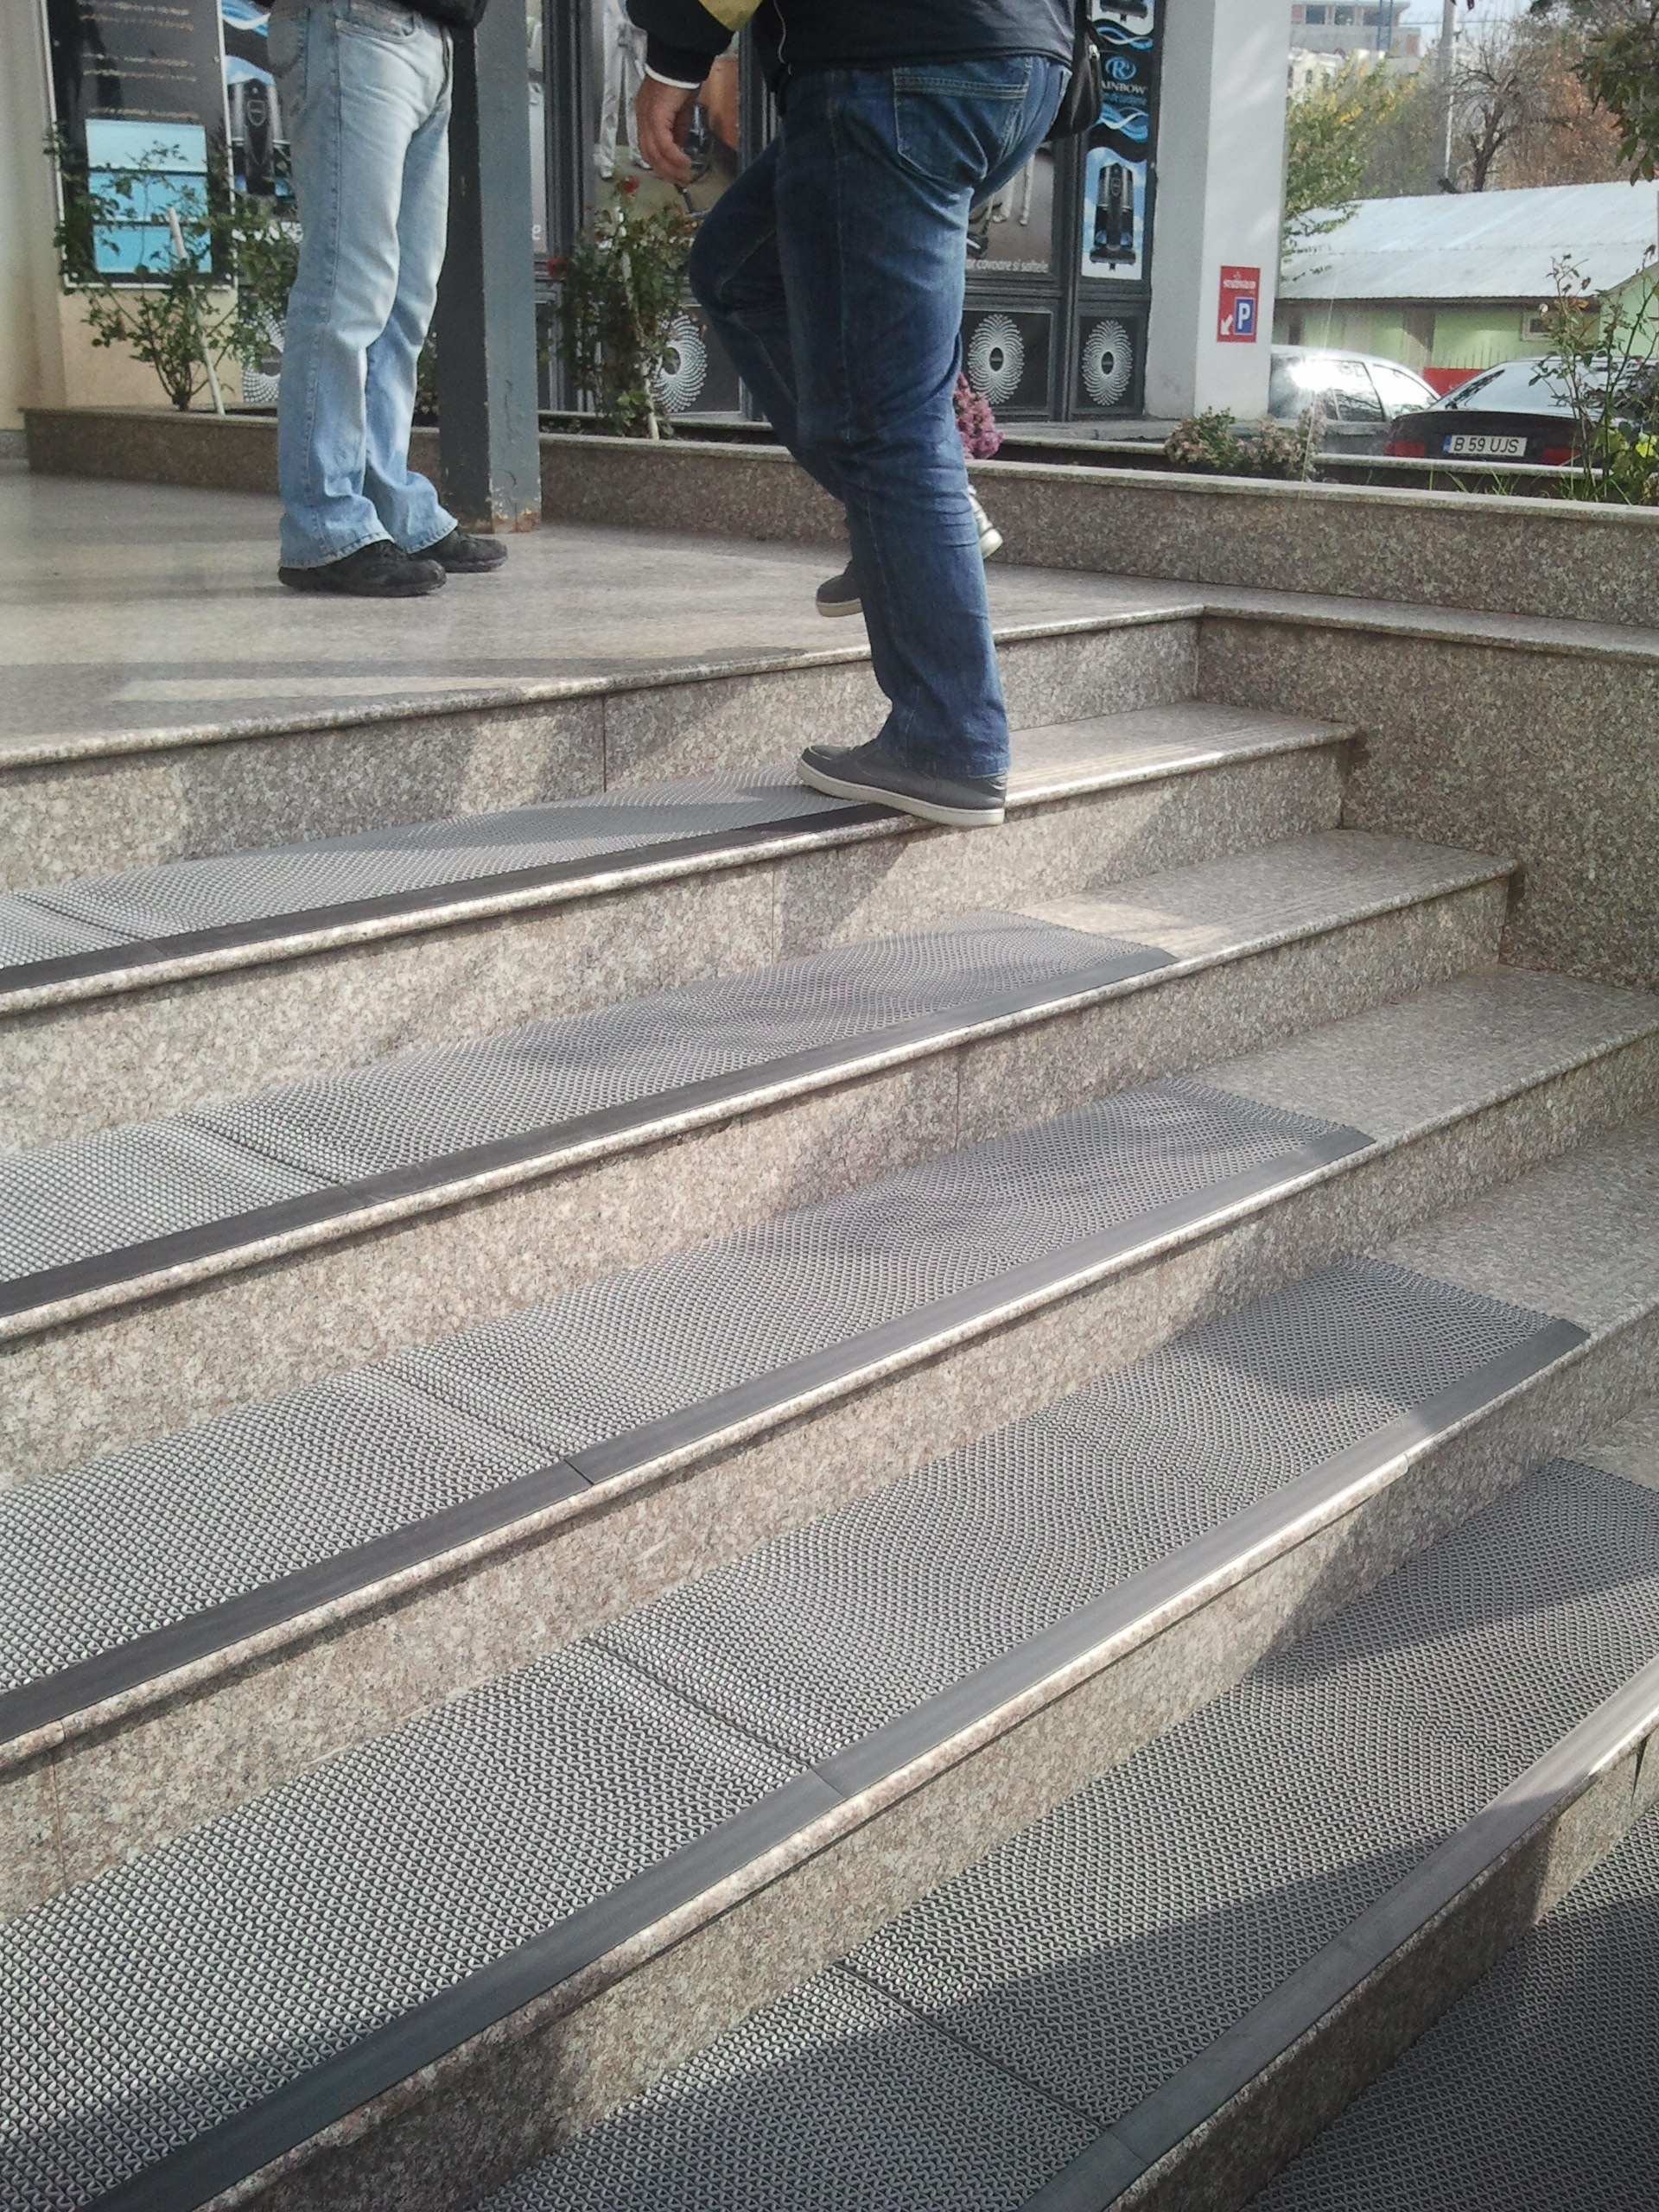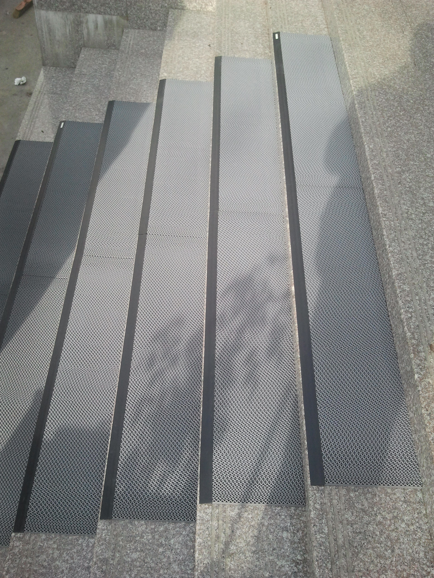
Descriere Produs:
- Trafic intens
- Drenaj excelent
- Design ondulat antiderapant
Sistemul ondulat deschis al S–Mat din vinil extrudat creaza o suprafata rezistenta la alunecare. Potrivit pentru conditii de trafic intens.
Forma ondulata a covorasului S-Mat razuieste murdaria si umezeala de pe incaltaminte, Sistemul deschis al covorasului S-Mat permite murdariei sa cada prin covoras si nu poate fi dusa in cladire. Materialul flexibil si durabileste rezistent la razele UV, functioneaza bine in climate diferite si se adapteaza la orice suprafata.
Potrivit pentru plasarea la exterior pe trepte sau podeste, platforme, rampe.
Caracteristicile Produsului:
- Vinil extrudat durabil
- Structura deschisa pentru razuire si drenaj
- Rezistent la UV si conditii climaterice diferite
- Greutate: 8.5 kg/m²
- Grosime totala: 11mm
- Dimensiuni: 91 x 30cm; 91 x ml; 120 x 30cm; 120cm x ml

Utilizare recomandata:
